單擺實驗：由週期與擺長估算重力加速度
課程： 普通物理實驗
學號： B12345678

目錄
（開啟後按 F9 或於列印時自動更新目錄）

封面
單擺實驗：由週期與擺長估算重力加速度

1. 實驗目的
本實驗的目的是量測單擺週期與擺長的關係，並由週期平方與擺長的關係估算重力加速度 g（本研究整理，計算附件 C1）。

2. 需求與規格矩陣
為了估算 g，本實驗需要在不同擺長下量測週期，並以週期平方對擺長的關係計算重力加速度（本研究整理，計算附件 C1）。

3. 原理與公式
小角度單擺的週期為 T = 2π√(L/g)，因此 T² 與 L 成正比，斜率為 4π²/g（本研究整理，計算附件 C2）。由此可知，只要量得各擺長的週期，就能以 g = 4π²L/T² 逐點估算重力加速度（本研究整理，計算附件 C2）。

4. 儀器與材料
本實驗使用鐵架、細線、直徑 2.0 cm 的鋼球、解析度 0.01 s 的碼表，以及最小刻度 1 mm 的捲尺（本研究整理，計算附件 C3）。實驗室開放時間為 7x24 小時，量測時段可自行安排（本研究整理，計算附件 C4）。

5. 實驗步驟
每個擺長拉開約 10 度後放手，以碼表量測 10 次擺動的總時間，再除以 10 得到週期（本研究整理，計算附件 C5）。每個擺長重複量測 5 次並取平均，以降低單次按錶的誤差（本研究整理，計算附件 C5）。

6. 原始資料與圖表
擺長由 20 cm 增加到 80 cm 時，週期由 0.90 s 增加到 1.79 s，如圖 1 所示（本研究計算，計算附件 C6、C7）。
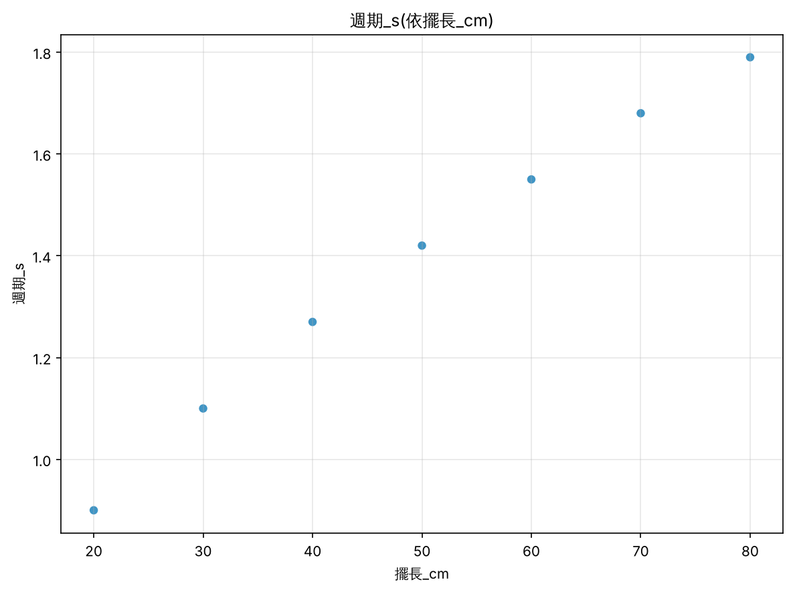
圖 1. 週期_s(依擺長_cm)
量測期間溫度維持在 24.4 至 24.8 °C 之間，變化很小（本研究計算，計算附件 C8）。

7. 計算與單位檢核
以 g = 4π²L/T² 逐一計算，七個擺長推得的重力加速度介於 9.75 至 9.86 m/s²，見表 1（本研究計算，表 1）。
表 1. 各擺長的週期平方與推得的重力加速度
擺長_cm | 週期平方 (s²) | g (m/s²)
20 | 0.81 | 9.75
30 | 1.21 | 9.79
40 | 1.61 | 9.79
50 | 2.02 | 9.79
60 | 2.40 | 9.86
70 | 2.82 | 9.79
80 | 3.20 | 9.86
來源：本研究計算（計算附件 C9）
其中最短擺長 20 cm 推得的 g 為 9.75 m/s²，是七組中的最低值（本研究計算，表 1）。

8. 結果與討論
擺長 50 cm 推得 g = 9.79 m/s²，與台北地區已知值 9.79 m/s² 相同（本研究計算，表 1；本研究整理，計算附件 C10）。最短擺長 20 cm 的結果 9.75 m/s² 偏低，可能是因為短擺的週期只有 0.90 s，人工按錶的反應時間相對影響較大（本研究計算，表 1；本研究整理，計算附件 C11）。
誤差來源可能包括人工按碼表約 0.2 s 的反應時間，以及擺角不完全是小角度（本研究整理，計算附件 C11）。

9. 結論
七個擺長推得的重力加速度介於 9.75 至 9.86 m/s²，與台北地區已知值 9.79 m/s² 接近（本研究計算，表 1；本研究整理，計算附件 C10）。

